**Международный центр развития образования «Platon»**

Город Актобе

12мкр. 38 «Б» - 4

Тел: 8 776 797 78 88,

8 (7132) 77 05 06

8 747 783 03 87, 8 778 184 12 45

Веб сайт: WWW.PLATON-CENTER.KZ

Е-mail: [platon.rk@mail.ru](mailto:platon.rk@mail.ru)

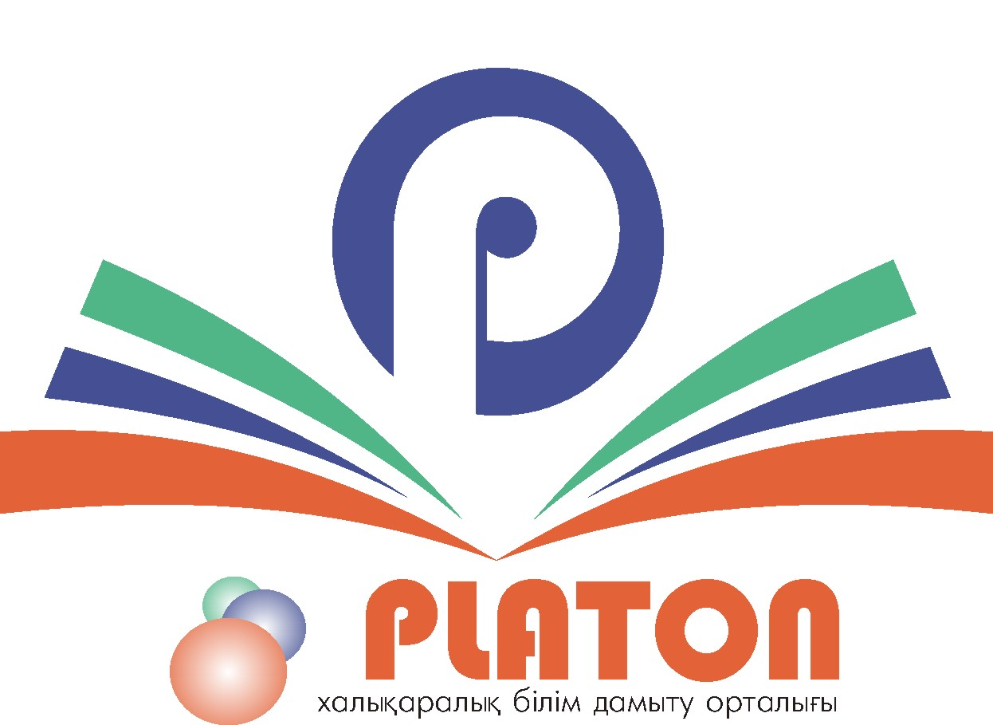

**«Platon» Халықаралық білім дамыту орталығы**

Ақтөбе қаласы

12 мөлтек ауданы. 38 «Б» - 4

Тел: 8 776 797 78 88,

8 (7132) 77 05 06

8 747 783 03 87, 8 778 184 12 45

Веб сайт: WWW.PLATON-CENTER.KZ

Е-mail: [platon.rk@mail.ru](mailto:platon.rk@mail.ru)

**«Рухани жаңғыру» бағдарламасын іске асыру аясында «Біз ұмытпаймыз және мақтан тұтамыз!» республикалық сырттай мектепке дейінгі, жалпы орта, техникалық және кәсіптік білім беру ұйымдарының білім алушылары арасында республикалық сырттай байқаудың ЕРЕЖЕСІ**

1. **Жалпы ережелер**
2. Байқаудың мақсаты – туған өлкенің тарихын зерделеу арқылы білім алушылардың танымдық қызығушылығы мен ізденушілік –зерттеушілік шығармашылығын дамыту.
3. Байқау міндеттері:

* жас ұрпақтың бойында қазақстандық отансүйгіштікті және азаматтылықты қалыптастыру;
* жастардың Отан қорғаушылардың ерлігін құрметтей білуге тәрбиелеу.

1. Байқаудың ұйымдастырушылары ұйымдастыру комитеті мен әділқазылар алқасының құрамын қалыптастырады.

**2. Конкурсты өткізу мерзімі және тәртібі:**

**1**. Байқау сырттай **2018 жылғы 9 сәуір және 5 мамыр** аралығында өтеді.

Конкурстық жұмыстар мамыр айының 5 жұлдызын қоса алғанда қабылданады. Ұсынылған жұмыстар ұйымдастыру комитетіне 2018жылдың 5 мамыр айынан кейін және талапқа сай келмеген жұмыстар қарастырылмайды.

2. Байқауға қатысушылар құжаттарды мына электрондық поштаға: **platon.rk@mail.ru** немесе мына мекен-жай бойынша қолма-қол тапсыруға болады: Ақтөбе қ., 12 ықшам аудан, 38Б, 4-кеңсе.

• сұраныс осы үлгі бойынша толтырылады:

«Platon» Халықаралық білім

дамыту орталығының

директоры

Г.А. Қуанышеваға

**С Ұ Р А Н Ы С.**

|  |  |  |  |  |  |  |  |
| --- | --- | --- | --- | --- | --- | --- | --- |
| **Облыс, аудан атауы** | **Мекеме атауы** | **Қатысушының аты жөні** | **Сыныбы немесе жасы** | **Жұмыс атауы** | **Жетекшісінің аты-жөні толықтай** | **Жетекшісінің телефон нөмірі** | **Жетекшінің электорондық пошта адресі** |
|  |  |  |  |  |  |  |  |

• сканерленген құжат (түбіртек) төлеу туралы;

• конкурстық жұмыс электронды түрде.

4. Байқауға қатысу жарнасы – 1000 (бір мың) теңге әрбір жұмыс үшін.

**Жарна төменде көрсетілген есепшотқа аударылу керек:**

**КАЗКОМ**

**АО «Казкоммерцбанк»**

**ТОО «PLATON MЦРО».**

**ИИК: KZ82926010119Y342000**

**БИК: KZKOKZKX**

**БИН: 160740016336**

**КБЕ: 17**

**КНП: 861**

**Байланыс телефондары:** 8 776 797 78 88, 8 (7132) 77 05 06, 8 747 783 03 87, 8 778 184 12 45

**Байқауға қойылатын талаптар:**

1. Сырттай байқауға мектепке дейінгі, жалпы орта, техникалық және кәсіптік білім беру ұйымдарының 4-17 жастағы білім алушылары қатысады:

1) I кіші жастағы санат: 4-5 жас;

2)II кіші жастағы санат: 7-10 жас;

3) орта жастағы санат: 11-14жас;

4) жоғарғы жастағы санат: 15-17 жас.

**2.** Байқау келесі номинациялар бойынша өткізіледі:

1) « **Мәңгілік есімізде»** - Ұлы Отан соғысына арналған бейнесюжеттер. Бейнесюжеттің ұзақтығы-5 минуттан аспайды.

2) **« Жеңіс үшін Сіздерге рахмет!» -** 9 мамыр Мерекесі тақырыбына сәйкес шығармашылық конкурс: суреттер, открыткалар, коллаж.

3. Байқауға тек жеке жұмыстар және бір қатысушыдан бір немесе екі номинация бойынша жұмыстар қабылданады. Әр номинация бойынша әр жеке жұмыс үшін төлемақы қабылданады.

4. Байқау жұмыстарын бағалау өлшемдері:

. байқау тақырыбына сәйкес болуы;

. сюжеттің түпнұсқалығы;

. автордың шығармашылық идеясы;

. байқау жұмысын сауатты және эстетикалық түрде ресімдеуі.

**4. Конкурстың қорытындысы**

1. Байқаудың қорытындысы байқау аяқталғаннан кейін 5 жұмыс күн ішінде шығарылып, жіберіледі.
2. Жеңімпаздар I, II, III дәрежелі дипломдармен марапатталады, жетекшілеріне МАДАҚТАМА беріледі. 5 баладан астам қатыстырған жетекшілерге де МАДАҚТАМА беріледі. Қалған қатысушыларға электронды түрде сертификаттар беріледі.

**РЕСПУБЛИКАНСКИЙ**

**заочный творческий конкурс «Мы помним, мы гордимся!» в рамках реализации программы «Рухани жаңғыру» среди воспитанников детских садов и обучающихся организаций общего среднего, технического и профессионального образования.**

**1. Общие положения**

1. Цель конкурса:

- развитие познавательного интереса, творчества посредством изучения истории родного края.

2. Задачи конкурса:

- воспитание у подрастающего поколения казахстанского патриотизма и гражданственности.

- воспитание уважения к подвигу защитников Отечества.

3. Организаторы Конкурса формируют состав жюри и оргкомитета.

**2. Сроки и порядок проведения конкурса:**

1. Конкурс проводится заочно **с 9 апреля по 5 мая 2018 года**. Конкурсные работы принимаются **до 5маят.г**. включительно. Работы, представленные в оргкомитет позднее **5 мая 2018г**, и не отвечающие требованиям, не рассматриваются.

2. Для участия в конкурсе необходимо направить следующие документы на электронную почту: platon.rk@mail.ru или по адресу: г. Актобе, 12 микрорайон, д. 38Б, офис 4

- заявку по данному образцу:

Директору

Международного Центра

развития образования «Platon»

Г.Куанышевой

**ЗАЯВКА**

|  |  |  |  |  |  |  |  |
| --- | --- | --- | --- | --- | --- | --- | --- |
| Наименование области,района | Наименование организации образования | Фамилия.Имя. Отчество участника (должно соответствовать документу,удостоверяющего личность) | Класс, курс | Номинация | Фамилия.Имя. Отчество руководителя (должно соответствовать документу,удостоверяющего личность) | Контактный телефон руководителя | Электронный адрес руководителя |
|  |  |  |  |  |  |  |  |

- конкурсную работу в электронном виде.

Для участия в конкурсе необходимо внести взнос – **1000** (одна тысяча) тенге за каждую работу.

Оплата производится через банк АО «Казкоммерцбанк» по следуюшим реквизитам:

Получатель: ТОО «PLATON MЦРО».

ИИК: KZ82926010119Y342000

БИК: KZKOKZKX

БИН: 160740016336

КБЕ: 17

КНП: 861

Телефоны для справок: : 8 776 797 78 88, 8 (7132) 77 05 06, 8 747 783 03 87, 8 778 184 12 45

**3. Требования к участникам конкурса**

1. В конкурсе принимают участие воспитанники детских садов и обучающиеся организаций общего среднего, технического и профессионального образования в возрасте 4-17 лет:

1) Iмладшая возрастная категория: 4-6 лет;

2)IIмладшая возрастная категория: 7-10 лет;

2) средняя возрастная группа: 11-14 лет;

3) старшая возрастная группа: 15-17 лет;

2. Конкурс проводится по номинациям:

1) **«Память бессмертна» -** конкурс видеосюжетов, посвященных Великой Отечественной войне. Видеоматериал, продолжительностью не более 5 минут.

2) «**Спасибо Вам за победу»** творческий конкурс поделок, рисунков, открыток, коллажей на тему День Победы! и Праздник 9 мая!

2. К участию в конкурсе принимаются работы в одной или двух номинациях, но не более одной работы в каждой номинации от одного участника. Оплата производится за каждую номинацию.

3. Конкурсные работы оцениваются по следующим критериям:

· соответствие теме конкурса;

· оригинальность сюжета;

· богатство воображения и творческий подход автора;

. грамотность и эстетическое оформление работы.

**4. Итоги конкурса**

1. Итоги конкурса подводятся в течение 5 дней после окончания конкурса.

2. Победители награждаются дипломами I, II, III степени, руководители детей ГРАМОТАМИ. Организация образования, предоставившая на конкурс более 5-ти участников, также получает ГРАМОТУ. Участники, не занявшие призовые места получают электронные сертификаты.